VI JOBBER HOS KENGURUENE
 | 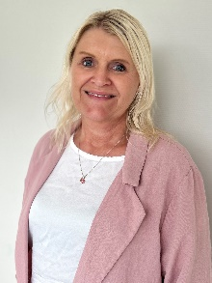 | 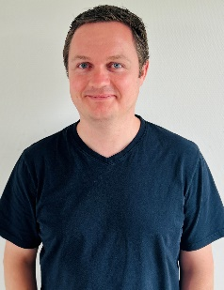 |  |  |  | 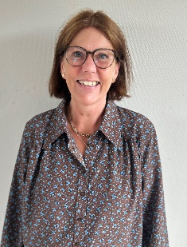 | 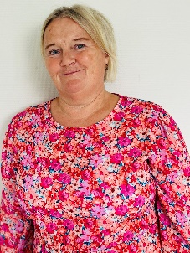
 | RANDI  Ped.  Leder | JOHN TERJE  Assistent | LUCIE  BUA | KERSTIN  Assistent | HUDA  Lærling | ANNE MARGRETHE  Utfører av  Spesial  pedagogisk  hjelp | REIDUN  Utfører av  Spesial  pedagogisk  Hjelp | BITTE  Fast Vikar  På  huset
Mandag | X | X | X | - | X | X | X
Tirsdag | X | X | X | - | X | X | X
Onsdag | X | X | - | X | X | X | X
Torsdag | X | X | - | X | X | X | X
Fredag | X | - | X | X | X | - | X

